德州中之源净水材料有限公司
年产 39 万吨污水处理药剂和 23 万吨水性环保涂料项目（一期）

公众参与说明

德州中之源净水材料有限公司二〇二三年十月

前 言

德州中之源净水材料有限公司位于山东省德州市平原县经济开发区化工园区中 路 以 东 ， 注 册 成 立 于 2022 年 06 月 08 日 ， 统 一 社 会 信 用 代 码 为91371426MABP73FA3J。经营范围为：新型有机活性材料销售，专用化学产品制造 (不含危险化学品)；专用化学产品销售（不合危险化学品)；耐火材料销售；泵及真空设备销售；机械设备销售；机械零件、零部件销售；化工产品销售（不含许可类化工产品）；工程管理服务；境保护专用设备销售；技术服务、技术开发、技术咨询、技术交流、技术转让、技术推广。
德州中之源净水材料有限公司年产 39 万吨污水处理药剂和 23 万吨水性环保
涂料项目（一期）全部为新建厂房，总占地面积 34933.51 平方米，总建筑面积 36239
平方米，其中生产车间 10000 平方米，办公用房 6000 平方米，仓库 12000 平方米， 其他相关配套设施面积 3000 平方米。一期建设工业级 PAC、乙酸钠、复合碳源生产线各一条，购置玻璃钢反应釜、乙酸钠搅拌罐、复合碳源搅拌罐等设备 93 台（套）。项目建成后，年产工业级 PAC13 万吨、醋酸钠（乙酸钠）13 万吨、复合碳源 13 万吨。
本项目为水处理剂建设项目，属于《产品结构调整指导目录（2019 年本》及其修改单中第一类 鼓励类：十一、石化化工 12 环保型水处理剂，因此本项目的建设符合国家产业政策，本项目已通过平原县行政审批服务局备案，备案号为： 2210-371426-89-01-839177，本项目的建设符合国家产业政策。
项目建设地点位于德州市平原化工产业园内。园区规划主导产业为化学原料和化学制品制造业、医药制造业、橡胶和塑料制品业。平原化工产业园规划环评已通过德州市环境保护局的审查（德环函[2018]121 号），属于山东省第三批化工园区认定化工产业园。本项目产品为水处理剂，属于化学原料和化学制品制造业中 2666 环境污染处理专用药剂材料制造，符合平原化工产业园的产业定位要求； 根据平原县化工园区总体发展规划（2018-2025），本项目所在位置为三类工业用地，项目符合土地利用规划要求。
本项目从城市发展规划符合性、区域发展产业规划符合性、“三线一单”符合性、防护距离、环境功能区划等角度综合分析了该项目的选址合理性，符合相关政策要求。

根据《建设项目环境保护管理条例》、《中华人民共和国环境影响评价法》、
《关于加强建设项目环境影响评价公众参与监督管理工作的通知》(鲁环评函[2012]138 号)、《建设项目环境影响评价技术导则总纲》（HJ2.1-2016）及《环境影响评价公众参与办法》（生态环境部 部令第 4 号）等相关要求，本项目环评期间，公众参与主体建设单位德州中之源净水材料有限公司进行了公众参与调查， 并将德州中之源净水材料有限公司建设的年产 39 万吨污水处理药剂和 23 万吨水性环保涂料项目（一期）公众参与调查情况编制成册，具体调查情况如下。

第一节 概述
根据《环境影响评价公众参与办法》（生态环境部令第 4 号）（以下简称《办法》）有关规定，为规范环境影响评价公众参与，保障公众环境保护知情权、参与权、表达权和监督权，德州中之源净水材料有限公司年产 39 万吨污水处理药剂
和 23 万吨水性环保涂料项目（一期）（以下简称“项目”）应进行环境影响评价公众参与工作。德州中之源净水材料有限公司（以下简称“项目建设单位”）依照《办法》中的规定，通过网络平台、媒体报纸、现场公告等分别开展了首次环境影响评价信息公开、征求意见稿公示，征求公众对项目环境影响评价相关意见，并认真对待收到的公众意见。
公众参与的目是：促进公众加深对建设项目基本情况及其环境影响的了解，收集公众对建设项目的意见、建议和要求；加强公众和项目建设方及其他相关方的多向信息交流，将公众参与贯穿整个工程的环境影响评价过程；结合公众参与， 弥补环境影响评价可能出现的疏忽和遗漏，进而使项目的整体规划、设计和环境监控和管理更趋完善和合理，力求项目的建设和投资在环境效益、社会效益及经济效益方面取得协调统一。

项目公众参与调查方式一览表
方式 |  |  | 时间 | 活动对象 | 地点 | 主持单位
信息公开 | 第一次公  示 | 网站公告 | 2023 年 05 月 19 日 | 生态环境公示网站 |  | 德州中之源净水材料有限公司
信息公开 | 征求意见公示 | 张贴公告 | 2023 年 09 月 26 日至 10  月 13 日（10 个工作日） | 周围居民 | 厂区位置、幸福逸居小区 | 德州中之源净水材料有限公司
信息公开 | 征求意见公示 | 网站公告 | 2023 年 09 月 26 日至 10  月 13 日（10 个工作日） | 生态环境公示网站 |  | 德州中之源净水材料有限公司
信息公开 | 征求意见公示 | 媒体报纸 | 2023 年 09 月 27 日、09  月 29 日两次 | 山东工人报 |  | 德州中之源净水材料有限公司

第二节 首次环境影响评价信息公开情况
一、公开内容及日期
项目建设单位已于2023年04月10日委托德州贝清环保咨询有限公司开展项目环境影响评价工作，并按照《环境影响评价公众参与办法》（生态环境部令第4号） 有关要求，项目环评过程中已按照新《办法》的相关要求进行公众参与公示。公开的信息内容含：建设项目名称、选址、建设内容等基本情况；建设单位名称和联系方式；环境影响报告书编制单位的名称；公众意见表及提交公众意见表的方式和途径。公开的内容及日期符合《办法》第九条规定。
二、公开方式
1、网络
生态环境公示网是专业的环境影响评价交流平台，具有广泛性和便利性，符合公众参与网络载体选取要求。
2023年05月19日，项目建设单位在生态环境公示网发布首次环境影响评价信息公示公告（网址：https://gongshi.qsyhbgj.com/h5public-detail?id=36572），截图见图1。

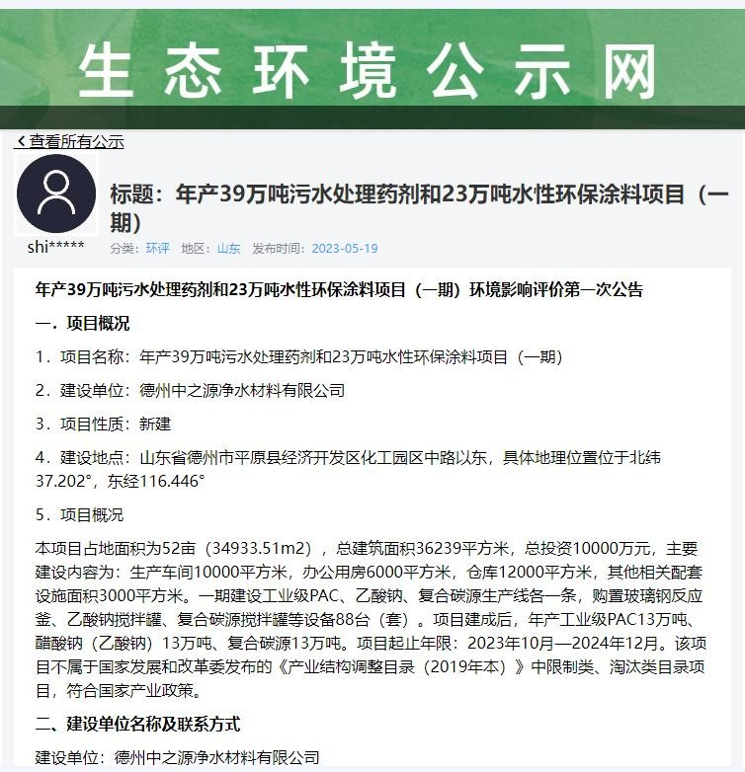

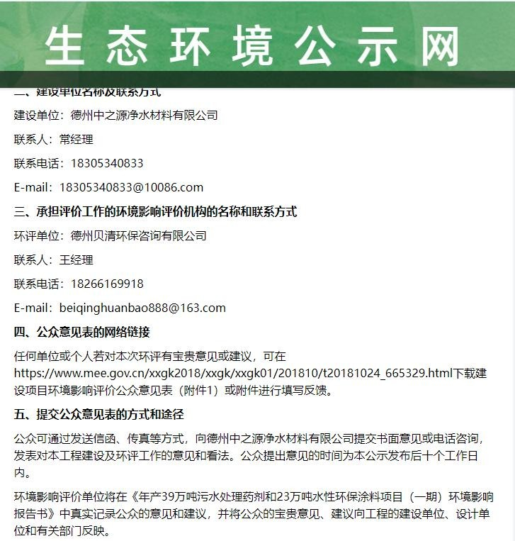

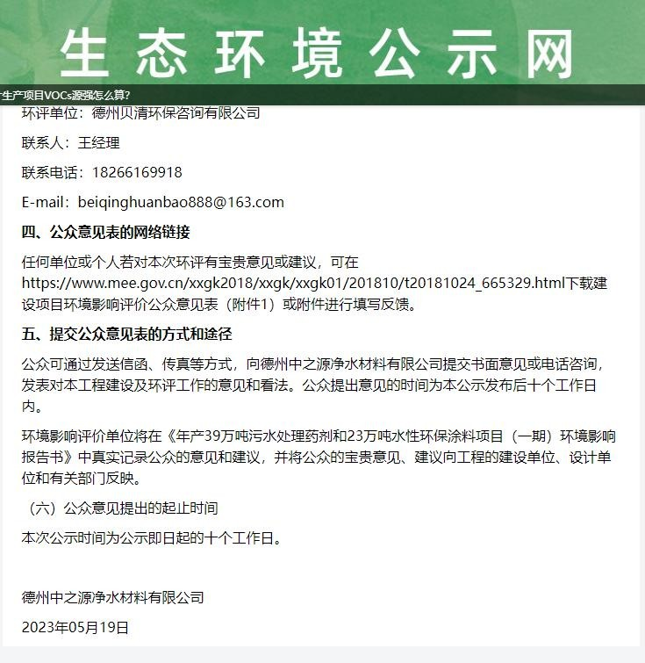

图 1 本项目第一次网站公示截图
三、公众意见情况
公示期间，项目建设单位和环评单位未收到公众提出的项目环境影响评价相关意见。

第三节 征求意见稿公示情况

一、公示内容及时限
项目建设单位于 2023 年 09 月 26 日至 2023 年 10 月 13 日期间开展项目环境影响报告书征求意见稿公示。公示的主要内容有环境影响报告书征求意见稿全文的网络链接及查阅纸质报告书的方式和途径；征求意见的公众范围；公众意见表的网络链接；公众提出意见的方式和途径；公众提出意见的起止时间。公示的期限及内容均符合《办法》第十条规定 。

二、公示方式
1、网络公示
生态环境公示网是专业的环境影响评价交流平台，具有广泛性和便利性，符合公众参与网络载体选取要求。
2023 年 09 月 26 日至 2023 年 10 月 13 日项目建设单位在生态环境公示网发布环境影响报告书征求意见稿公告公示（网址：
https://gongshi.qsyhbgj.com/h5public-detail?id=356793），截图见图 2。

以上内容仅为本文档的试下载部分，为可阅读页数的一半内容。如要下载或阅读全文，请访问：https://d.book118.com/527026103035006046

